Муниципальное казенное общеобразовательное учреждение «Средняя общеобразовательная школа №23»

Название работы: Практическая работа: «Выращивания голубики высокорослой в домашних условиях, обеспечение устойчивого плодоношения и высокого качества урожая».

Автор работы: Фотин Игорь Викторович

Место выполнения работы: х. Усть-Невинский,
МКОУ СОШ №23, 16 лет, 11 класс.
Научный руководитель: Тутунина Элла Александровна

х. Усть-Невинский, 2025

Оглавление
Введение………………………………………………………………………………2
Цели задачи……………………………………………………………………….…..3
Материалы и оборудование……………………………………………………….…4
Практическая значимость…………………………………………………………....
Подготовительный этап……………………………………………………………..
Посадка саженцев……………………………………………………………………
Базовый уход и мониторинг………………………………………………………..
Проведение экспериментов по улучшению качества почвы и урожайности……
Сбор и анализ данных……………………………………………………………….
Вывод…………………………………………………………………………………
Список использованной литературы.………………………………………………

Введение
Актуальность. Актуальность практической работы по изучению выращивания голубики обусловлена растущим спросом на эту ягоду, а также ее полезными свойствами. Повышение интереса к здоровому питанию и экологически чистым продуктам стимулирует домашнее садоводство. Голубика, при правильном подходе, может стать высокопродуктивной и долгоживущей культурой на частных участках. Данная практическая работа направлена на систематизацию и экспериментальную проверку методов, позволяющих эффективно выращивать голубику, адаптируя ее к домашним условиям и максимально используя потенциал растений.
Голубика высокорослая (Vaccinium corymbosum) – ценная ягодная культура, известная своими полезными свойствами, высоким содержанием антиоксидантов и приятным вкусом. Однако ее успешное выращивание, особенно в домашних условиях (на приусадебном участке или даже в контейнерах на балконе/террасе), требует специфических знаний и подходов, прежде всего из-за ее строгих требований к кислотности почвы. Данная практическая работа направлена на глубокое изучение особенностей голубики и проведение серии экспериментов для оптимизации условий ее выращивания, а также разработку методов устойчивого земледелия.
Цель практической работы: изучить специфические требования голубики к условиям произрастания (почва, полив, освещение, питание). Освоить основные агротехнические приемы выращивания голубики в домашних условиях. Провести контролируемые эксперименты по улучшению качества почвы и повышению урожайности. Разработать и внедрить методы устойчивого и экологически безопасного ухода за голубикой. Систематизировать полученные данные и сформулировать практические рекомендации.
Исходя из цели поставлены следующие задачи:
- Изучить литературу по указанной теме.
- Выбрать подходящие сорта голубики для домашнего выращивания.
- Подготовить оптимальный субстрат для посадки с учетом требований к pH.
- Осуществить правильную посадку саженцев.
- Регулярно отслеживать и документировать параметры роста растений (высота, прирост, состояние листьев).
- Провести эксперименты по влиянию различных методов подкисления почвы и типов удобрений на рост и плодоношение.
- Разработать и применять методы мульчирования и полива для поддержания оптимальной влажности и кислотности.
- Организовать защиту от вредителей и болезней преимущественно биологическими и агротехническими методами.
- Собрать и проанализировать данные об урожайности и качестве ягод.
- Сформировать рекомендации по дальнейшему уходу и воспроизводству.
Объектом исследования: Голубика.
Предметом исследования Технология выращивания голубики.
Методы исследования:
Теоретические: изучение научно-популярной литературы.
Практические:
- агротехнические методы;
- химический анализ;
- наблюдение результата эксперимента;
- анализ результатов эксперимента, обобщение, выводы.
Гипотеза: Систематический подход к подготовке почвы, выбору сортов, уходу и применению методов устойчивого земледелия позволяет значительно увеличить урожайность и улучшить качество ягод голубики в домашних условиях.
Материалы и оборудование:
1. Саженцы голубики: Минимум 3-5 саженцев одного или нескольких сортов (для сравнительного анализа). Желательно 2-3 летние.
2. Посадочные емкости (для контейнерного выращивания): Объемом не менее 40-50 литров на одно растение, с дренажными отверстиями.
3. Почвенные компоненты: Кислый верховой торф (рН 3.5-4.5), сосновая кора (мелкая фракция), опилки хвойных пород (свежие или полуразложившиеся), перлит или крупный песок (для дренажа).
4. Средства для подкисления: Коллоидная сера, электролит (серная кислота, очень осторожно и в очень малых дозах), лимонная кислота (для экстренного подкисления поливной воды).
5. pH-метр: Портативный почвенный pH-метр для регулярного контроля кислотности.
6. Удобрения Специализированные удобрения для голубики (с преобладанием азота в аммонийной форме, без хлора), органические удобрения для кислотолюбивых растений (например, компост из хвойных опилок, кофейная гуща, биогумус).
7. Поливочное оборудование: Лейка, система капельного полива (при наличии).
8. Мульчирующие материалы: Сосновая кора, хвойный опад, опилки.
9. Измерительные приборы: Рулетка, весы (для взвешивания урожая), термометр, гигрометр.
10. Инструменты: Секатор, лопатка, перчатки.
Продукт: урожай ягод голубики
Практическая значимость: предоставление практических рекомендаций для успешного выращивания голубики, повышение её продуктивности.

1. Подготовительный этап.
1.1 Теоретическое изучение: В практической работе использованы следующие сорта: Денис Блю, Блю кроп, ханначойс, Дюк, Аврора, Чандлер. (Приложение 1.Фото 1)
Данные садовые культуры имеют следующие характеристики: морозостойкость: высокая; цвет плодов: темно-синий; высота: 1,2-1,5 м; ширина:1,3м; транспортабельность: хорошая; вес плодов:1,9 гр; урожайность высокая: высокая; вкус (сладкий, кислый и тд):сладкий; форма плодов: сжатый круг; время посадки: с весны до осени; зимостойкость: высокая; высота куста до 1,5 м; урожайность с куста6-8кг.
Сорта Дюк: Популярен благодаря крупным, вкусным ягодам и хорошей урожайности. Аврора: Позднеспелый сорт с хорошими вкусовыми качествами. Чандлер: Сорт с очень крупными ягодами, пользуется популярностью у садоводов.
1.2 Выбор места и подготовка емкостей/посадочных ям.
Выбрать солнечное, защищенное от сильных ветров место. При контейнерном емкости, обеспечить достаточное количество дренажных отверстий. 3. Приготовление почвенной смеси: Базовый рецепт: 50% верхового кислого торфа, 30% сосновой коры/опилок, 10% песка/перлита, 10% хвойного опада/кислого компоста. Измерить pH полученной смеси. При необходимости довести до 4.0-5.0 путем добавления коллоидной серы (долгосрочное действие) или очень небольшого количества электролита (краткосрочное, осторожное действие). Тщательно перемешать. (Приложение 1. Фото 2)

2. Посадка саженцев
2.1 Подготовка саженцев: Аккуратно извлечь саженцы из контейнеров, расправить корневой ком, если он сильно спрессован.
2.2 Посадка: На дно емкости (или ямы) уложить слой дренажа (керамзит, битый кирпич). Насыпать часть подготовленной кислой почвенной смеси. Установить саженец так, чтобы корневая шейка была на уровне поверхности или на 1-2 см ниже. Засыпать оставшейся смесью, слегка утрамбовать. Обильно полить. Замульчировать поверхность слоем 5-10 см сосновой коры, хвойных опилок или опада. Мульча поможет сохранить влагу, подавить сорняки и поддерживать кислотность. (Приложение 1. Фото 3,4)

3. Базовый уход и мониторинг
3.1 Полив: Голубика очень влаголюбива. Поливать регулярно, не допуская пересыхания, но и не переувлажняя. Желательно использовать дождевую воду или отстоянную водопроводную воду (если она не слишком жесткая). Регулярно проверять влажность почвы.
3.2 Подкисление поливной воды (при необходимости): Если pH поливной воды > 6.0, можно добавлять немного лимонной кислоты (1 ч.л. на 10 л воды) или уксуса (50-100 мл 9% уксуса на 10 л воды) для каждого полива. Регулярно измерять pH почвы, чтобы не переборщить.
3.3 Контроль pH почвы: Проводить измерения pH почвы в нескольких точках вокруг растения каждые 2-4 недели. Фиксировать в журнале. При отклонении от диапазона 4.0-5.0 принимать меры (подкисление или промывка).
3.4 Обрезка: после сбора урожая, проводить санитарную и формирующую обрезку. Удалять сухие, поврежденные, старые (менее продуктивные) ветви. Прореживать куст для лучшего освещения и циркуляции воздуха. (Приложение 1. Фото 5)
3.6 Защита от вредителей и болезней: Регулярный осмотр растений. При обнаружении вредителей (птицы, гусеницы) или признаков болезней (грибковые пятна) применять превентивные и лечебные меры. Использовать биопрепараты или механические методы (сетки от птиц).
4. Проведение экспериментов по улучшению качества почвы и урожайности.
Разделить саженцы (если их несколько) на экспериментальные группы (или использовать несколько горшков/ям, если посажен один куст).
Эксперимент 1: Влияние различных методов подкисления почвы.
Гипотеза: Различные методы подкисления (коллоидная сера, электролит, органические) оказывают разное влияние на скорость, стабильность поддержания pH и рост растений
Контроль: Почва готовится по базовому рецепту, без дополнительного системного подкисления (только при необходимости экстренное).
Группы: Группа А (Сера): В почву при посадке или в верхний слой ежегодно вносится коллоидная сера (согласно дозировке, указанной для голубики).
Группа Б (Органическое подкисление): регулярно используются органические подкисляющие материалы (например, слой свежих опилок хвойных пород, хвойный опад, кофейная гуща в качестве мульчи).
Группа В (Электролит/Лимонная кислота в воде): регулярный полив подкисленной водой.
Измеряемые параметры: pH почвы (еженедельно), высота растений (ежемесячно), количество новых приростов (ежемесячно), цвет и состояние листьев (визуально), урожайность (вес ягод).
Длительность: весь вегетационный период, а лучше несколько лет.
5. Сбор и анализ данных
1. Фотодокументирование: регулярно фотографировать растения для фиксации изменений. (Приложение 1. Фото 6)
2. Анализ данных: изменения pH почвы в разных группах.
Сравнение динамики роста (высота, прирост) в разных группах.
Сравнение урожайности и качества ягод. (Приложение 1. Фото 7)
Анализ влияния мульчи на почвенные условия.

Вывод
На основе полученных практических данных и теоретических знаний, мы сформулировали следующие выводы для успешного выращивания голубики и повышение её продуктивности: 1. Водосбережение: использование д6ождевой воды, капельный полив, толстый слой мульчи для уменьшения испарения. 2. Естественное питание почвы: применение органических удобрений (компост из хвойных материалов, кофейная гуща, биогумус), зеленое удобрение (если возможно в контейнерах). 3. Долгосрочное поддержание кислотности: системное применение коллоидной серы и регулярное обновление кислой мульчи.
Мы выявили положительные и отрицательные стороны приобретенных сортов плюсы – самоопыляемость, хорошая урожайность вкусных и полезных ягод; минусы – высокие требования к почве.
Подтвердили гипотезу, что систематический подход к подготовке почвы, выбору сортов, уходу и применению методов устойчивого земледелия позволяет значительно увеличить урожайность и улучшить качество ягод голубики в домашних условиях.

Список использованной литературы
- Зачем необходимо определять кислотность почвы https://yunc.org ;
- Почвенный раствор http://studopedia.su/11_114215_pochvenniy-rastvor.html;
- Сборник информационных материалов по теме «Голубика высокая: технологии выращивания, хранения, переработки»;
- ЮНЦИКЛОПЕДИЯ https://yunc.org;
Приложение 1
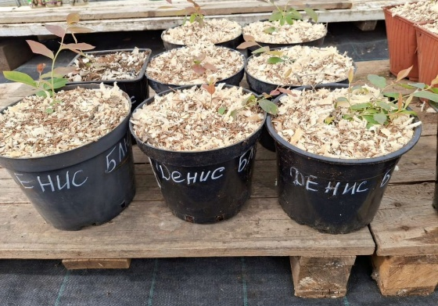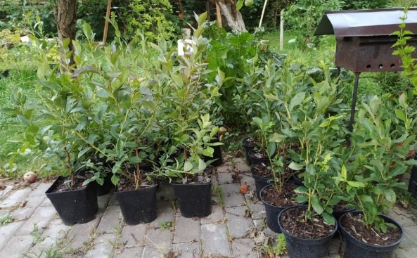
Фото 1. Сорта голубики: Денис Блю, Фото 2. Наращивание вегетативной массы
Блю кроп, ханначойс, Дюк, Аврора, Чандлер
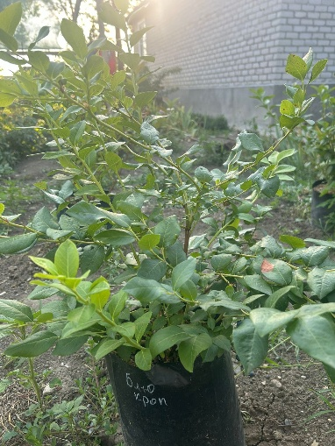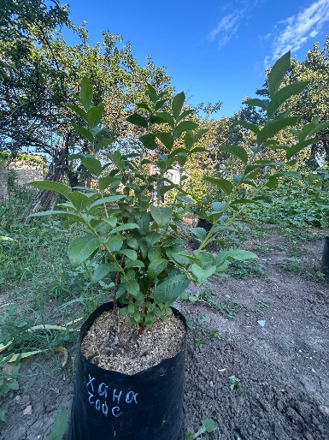
Фото 3 Контейнерный способ посадки Фото 4. Торф и грунтовая смесь
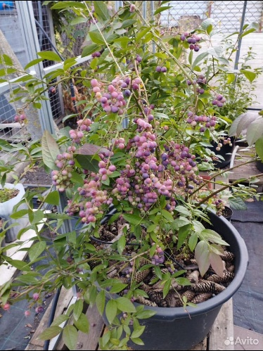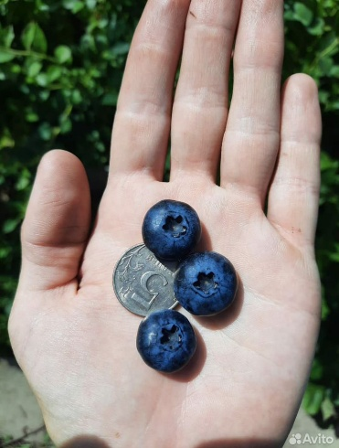
Фото 5. Завязи голубики Фото 6. Измерение размера плодов
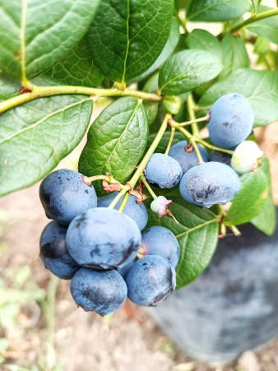 Фото 7. Созревание плодов

